Deep Learning深度学习总结
一、Deep Learning的基本思想
假设我们有一个系统S，它有n层（S1,…Sn），它的输入是I，输出是O，形象地表示为： I =>S1=>S2=>…..=>Sn => O，如果输出O等于输入I，即输入I经过这个系统变化之后没有任何的信息损失（呵呵，大牛说，这是不可能的。信息论中有个“信息逐层丢失”的说法（信息处理不等式），设处理a信息得到b，再对b处理得到c，那么可以证明：a和c的互信息不会超过a和b的互信息。这表明信息处理不会增加信息，大部分处理会丢失信息。当然了，如果丢掉的是没用的信息那多好啊），保持了不变，这意味着输入I经过每一层Si都没有任何的信息损失，即在任何一层Si，它都是原有信息（即输入I）的另外一种表示。现在回到我们的主题Deep Learning，我们需要自动地学习特征，假设我们有一堆输入I（如一堆图像或者文本），假设我们设计了一个系统S（有n层），我们通过调整系统中参数，使得它的输出仍然是输入I，那么我们就可以自动地获取得到输入I的一系列层次特征，即S1，…, Sn。
对于深度学习来说，其思想就是对堆叠多个层，也就是说这一层的输出作为下一层的输入。通过这种方式，就可以实现对输入信息进行分级表达了。
另外，前面是假设输出严格地等于输入，这个限制太严格，我们可以略微地放松这个限制，例如我们只要使得输入与输出的差别尽可能地小即可，这个放松会导致另外一类不同的Deep Learning方法。上述就是Deep Learning的基本思想。
二、Deep learning与Neural Network
深度学习是机器学习研究中的一个新的领域，其动机在于建立、模拟人脑进行分析学习的神经网络，它模仿人脑的机制来解释数据，例如图像，声音和文本。深度学习是无监督学习的一种。
深度学习的概念源于人工神经网络的研究。含多隐层的多层感知器就是一种深度学习结构。深度学习通过组合低层特征形成更加抽象的高层表示属性类别或特征，以发现数据的分布式特征表示。
Deep learning本身算是machine learning的一个分支，简单可以理解为neural network的发展。大约二三十年前，neural network曾经是ML领域特别火热的一个方向，但是后来确慢慢淡出了，原因包括以下几个方面：
1）比较容易过拟合，参数比较难tune，而且需要不少trick；
2）训练速度比较慢，在层次比较少（小于等于3）的情况下效果并不比其它方法更优；
所以中间有大约20多年的时间，神经网络被关注很少，这段时间基本上是SVM和boosting算法的天下。但是，一个痴心的老先生Hinton，他坚持了下来，并最终（和其它人一起Bengio、Yann.lecun等）提成了一个实际可行的deep learning框架。
Deep learning与传统的神经网络之间有相同的地方也有很多不同。
二者的相同在于deep learning采用了神经网络相似的分层结构，系统由包括输入层、隐层（多层）、输出层组成的多层网络，只有相邻层节点之间有连接，同一层以及跨层节点之间相互无连接，每一层可以看作是一个logistic regression模型；这种分层结构，是比较接近人类大脑的结构的。
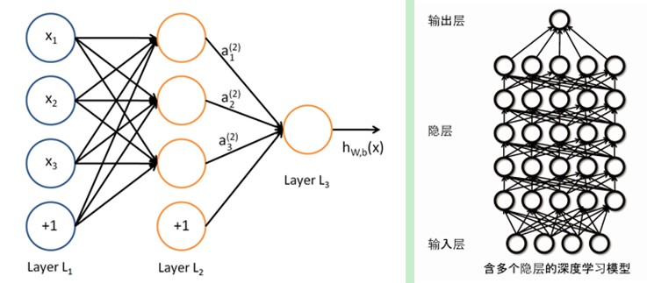
而为了克服神经网络训练中的问题，DL采用了与神经网络很不同的训练机制。传统神经网络中，采用的是back propagation的方式进行，简单来讲就是采用迭代的算法来训练整个网络，随机设定初值，计算当前网络的输出，然后根据当前输出和label之间的差去改变前面各层的参数，直到收敛（整体是一个梯度下降法）。而deep learning整体上是一个layer-wise的训练机制。这样做的原因是因为，如果采用back propagation的机制，对于一个deep network（7层以上），残差传播到最前面的层已经变得太小，出现所谓的gradient diffusion（梯度扩散）。这个问题我们接下来讨论。
三、Deep learning训练过程
3.1、传统神经网络的训练方法为什么不能用在深度神经网络
BP算法作为传统训练多层网络的典型算法，实际上对仅含几层网络，该训练方法就已经很不理想。深度结构（涉及多个非线性处理单元层）非凸目标代价函数中普遍存在的局部最小是训练困难的主要来源。
BP算法存在的问题：
（1）梯度越来越稀疏：从顶层越往下，误差校正信号越来越小；
（2）收敛到局部最小值：尤其是从远离最优区域开始的时候（随机值初始化会导致这种情况的发生）；
（3）一般，我们只能用有标签的数据来训练：但大部分的数据是没标签的，而大脑可以从没有标签的的数据中学习；

3.2、deep learning训练过程
如果对所有层同时训练，时间复杂度会太高；如果每次训练一层，偏差就会逐层传递。这会面临跟上面监督学习中相反的问题，会严重欠拟合（因为深度网络的神经元和参数太多了）。
2006年，hinton提出了在非监督数据上建立多层神经网络的一个有效方法，简单的说，分为两步，一是每次训练一层网络，二是调优，使原始表示x向上生成的高级表示r和该高级表示r向下生成的x'尽可能一致。方法是：
1）首先逐层构建单层神经元，这样每次都是训练一个单层网络。
2）当所有层训练完后，Hinton使用wake-sleep算法进行调优。
将除最顶层的其它层间的权重变为双向的，这样最顶层仍然是一个单层神经网络，而其它层则变为了图模型。向上的权重用于“认知”，向下的权重用于“生成”。然后使用Wake-Sleep算法调整所有的权重。让认知和生成达成一致，也就是保证生成的最顶层表示能够尽可能正确的复原底层的结点。比如顶层的一个结点表示人脸，那么所有人脸的图像应该激活这个结点，并且这个结果向下生成的图像应该能够表现为一个大概的人脸图像。Wake-Sleep算法分为醒（wake）和睡（sleep）两个部分。
1）wake阶段：认知过程，通过外界的特征和向上的权重（认知权重）产生每一层的抽象表示（结点状态），并且使用梯度下降修改层间的下行权重（生成权重）。也就是“如果现实跟我想象的不一样，改变我的权重使得我想象的东西就是这样的”。
2）sleep阶段：生成过程，通过顶层表示（醒时学得的概念）和向下权重，生成底层的状态，同时修改层间向上的权重。也就是“如果梦中的景象不是我脑中的相应概念，改变我的认知权重使得这种景象在我看来就是这个概念”。
deep learning训练过程具体如下：
1）使用自下上升非监督学习（就是从底层开始，一层一层的往顶层训练）：
采用无标定数据（有标定数据也可）分层训练各层参数，这一步可以看作是一个无监督训练过程，是和传统神经网络区别最大的部分（这个过程可以看作是feature learning过程）：
具体的，先用无标定数据训练第一层，训练时先学习第一层的参数（这一层可以看作是得到一个使得输出和输入差别最小的三层神经网络的隐层），由于模型capacity的限制以及稀疏性约束，使得得到的模型能够学习到数据本身的结构，从而得到比输入更具有表示能力的特征；在学习得到第n-1层后，将n-1层的输出作为第n层的输入，训练第n层，由此分别得到各层的参数；
2）自顶向下的监督学习（就是通过带标签的数据去训练，误差自顶向下传输，对网络进行微调）：
基于第一步得到的各层参数进一步fine-tune整个多层模型的参数，这一步是一个有监督训练过程；第一步类似神经网络的随机初始化初值过程，由于DL的第一步不是随机初始化，而是通过学习输入数据的结构得到的，因而这个初值更接近全局最优，从而能够取得更好的效果；所以deep learning效果好很大程度上归功于第一步的feature learning过程。
四、Deep Learning的常用模型或者方法
4.1、AutoEncoder自动编码器
Deep Learning最简单的一种方法是利用人工神经网络的特点，人工神经网络（ANN）本身就是具有层次结构的系统，如果给定一个神经网络，我们假设其输出与输入是相同的，然后训练调整其参数，得到每一层中的权重。自然地，我们就得到了输入I的几种不同表示（每一层代表一种表示），这些表示就是特征。自动编码器就是一种尽可能复现输入信号的神经网络。为了实现这种复现，自动编码器就必须捕捉可以代表输入数据的最重要的因素，就像PCA那样，找到可以代表原信息的主要成分。
具体过程简单的说明如下：
1）给定无标签数据，用非监督学习学习特征：
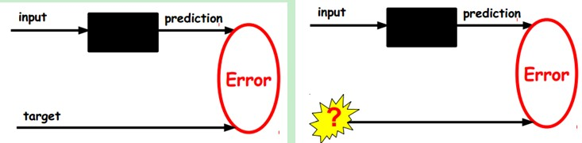
在我们之前的神经网络中，如第一个图，我们输入的样本是有标签的，即（input, target），这样我们根据当前输出和target（label）之间的差去改变前面各层的参数，直到收敛。但现在我们只有无标签数据，也就是右边的图。那么这个误差怎么得到呢？
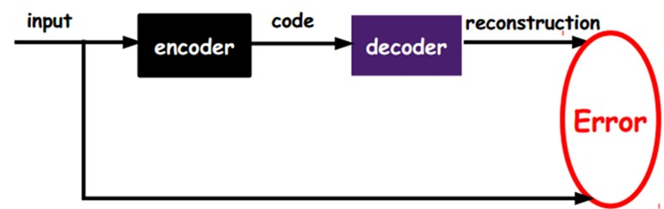
如上图，我们将input输入一个encoder编码器，就会得到一个code，这个code也就是输入的一个表示，那么我们怎么知道这个code表示的就是input呢？我们加一个decoder解码器，这时候decoder就会输出一个信息，那么如果输出的这个信息和一开始的输入信号input是很像的（理想情况下就是一样的），那很明显，我们就有理由相信这个code是靠谱的。所以，我们就通过调整encoder和decoder的参数，使得重构误差最小，这时候我们就得到了输入input信号的第一个表示了，也就是编码code了。因为是无标签数据，所以误差的来源就是直接重构后与原输入相比得到。
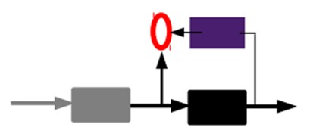
2）通过编码器产生特征，然后训练下一层。这样逐层训练：
那上面我们就得到第一层的code，我们的重构误差最小让我们相信这个code就是原输入信号的良好表达了，或者牵强点说，它和原信号是一模一样的（表达不一样，反映的是一个东西）。那第二层和第一层的训练方式就没有差别了，我们将第一层输出的code当成第二层的输入信号，同样最小化重构误差，就会得到第二层的参数，并且得到第二层输入的code，也就是原输入信息的第二个表达了。其他层就同样的方法炮制就行了（训练这一层，前面层的参数都是固定的，并且他们的decoder已经没用了，都不需要了）。
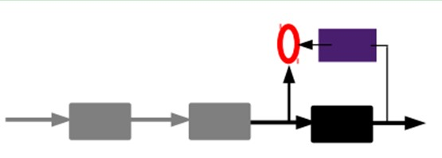
3）有监督微调：
经过上面的方法，我们就可以得到很多层了。至于需要多少层（或者深度需要多少，这个目前本身就没有一个科学的评价方法）需要自己试验调了。每一层都会得到原始输入的不同的表达。当然了，我们觉得它是越抽象越好了，就像人的视觉系统一样。
到这里，这个AutoEncoder还不能用来分类数据，因为它还没有学习如何去连结一个输入和一个类。它只是学会了如何去重构或者复现它的输入而已。或者说，它只是学习获得了一个可以良好代表输入的特征，这个特征可以最大程度上代表原输入信号。那么，为了实现分类，我们就可以在AutoEncoder的最顶的编码层添加一个分类器（例如罗杰斯特回归、SVM等），然后通过标准的多层神经网络的监督训练方法（梯度下降法）去训练。
也就是说，这时候，我们需要将最后层的特征code输入到最后的分类器，通过有标签样本，通过监督学习进行微调，这也分两种，一个是只调整分类器（黑色部分）：
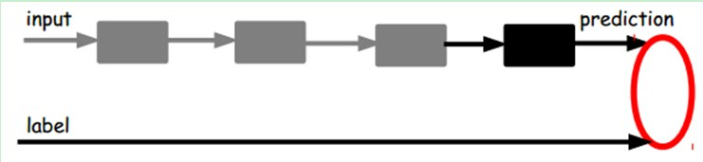
另一种：通过有标签样本，微调整个系统：（如果有足够多的数据，这个是最好的。end-to-end learning端对端学习）
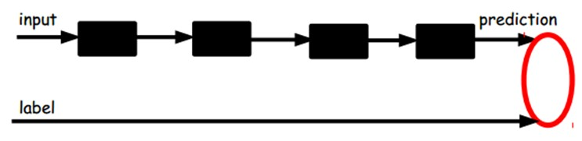
一旦监督训练完成，这个网络就可以用来分类了。神经网络的最顶层可以作为一个线性分类器，然后我们可以用一个更好性能的分类器去取代它。
在研究中可以发现，如果在原有的特征中加入这些自动学习得到的特征可以大大提高精确度，甚至在分类问题中比目前最好的分类算法效果还要好！

4.2、Restricted Boltzmann Machine (RBM)限制波尔兹曼机
假设有一个二部图，每一层的节点之间没有链接，一层是可视层，即输入数据层（v)，一层是隐藏层(h)，如果假设所有的节点都是随机二值变量节点（只能取0或者1值），同时假设全概率分布p(v,h)满足Boltzmann 分布，我们称这个模型是Restricted BoltzmannMachine (RBM)。
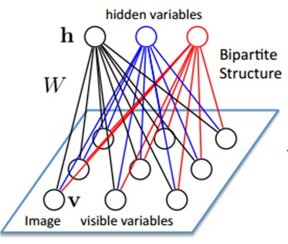
下面我们来看看为什么它是Deep Learning方法。首先，这个模型因为是二部图，所以在已知v的情况下，所有的隐藏节点之间是条件独立的（因为节点之间不存在连接），即p(h|v)=p(h₁|v)…p(h_{n}|v)。同理，在已知隐藏层h的情况下，所有的可视节点都是条件独立的。同时又由于所有的v和h满足Boltzmann 分布，因此，当输入v的时候，通过p(h|v) 可以得到隐藏层h，而得到隐藏层h之后，通过p(v|h)又能得到可视层，通过调整参数，我们就是要使得从隐藏层得到的可视层v1与原来的可视层v如果一样，那么得到的隐藏层就是可视层另外一种表达，因此隐藏层可以作为可视层输入数据的特征，所以它就是一种Deep Learning方法。
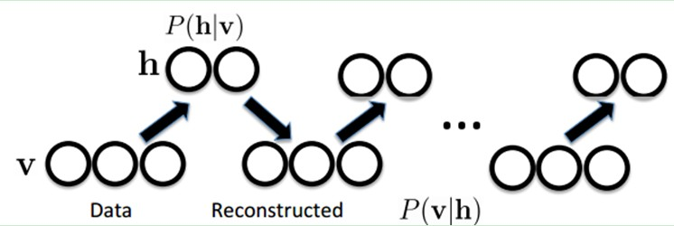
如何训练呢？也就是可视层节点和隐节点间的权值怎么确定呢？我们需要做一些数学分析。也就是模型了。
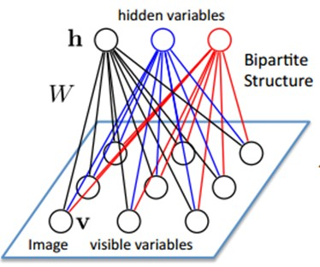
联合组态（jointconfiguration）的能量可以表示为：
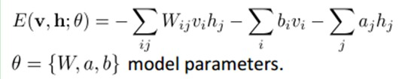
而某个组态的联合概率分布可以通过Boltzmann 分布（和这个组态的能量）来确定：
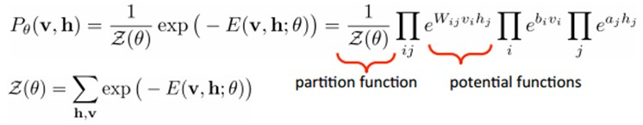
因为隐藏节点之间是条件独立的（因为节点之间不存在连接），即：
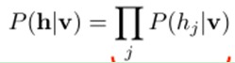
然后我们可以比较容易（对上式进行因子分解Factorizes）得到在给定可视层v的基础上，隐层第j个节点为1或者为0的概率：
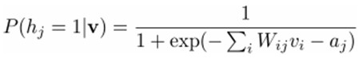
同理，在给定隐层h的基础上，可视层第i个节点为1或者为0的概率也可以容易得到：
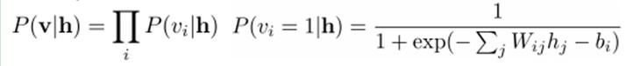
给定一个满足独立同分布的样本集：D={v⁽¹⁾, v⁽²⁾,…, v^{(N)}}，我们需要学习参数θ={W,a,b}。
我们最大化以下对数似然函数（最大似然估计：对于某个概率模型，我们需要选择一个参数，让我们当前的观测样本的概率最大）：
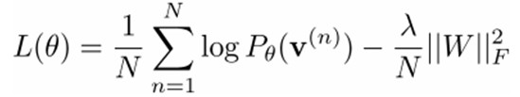
也就是对最大对数似然函数求导，就可以得到L最大时对应的参数W了。
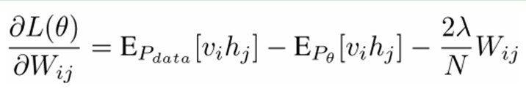

如果，我们把隐藏层的层数增加，我们可以得到Deep Boltzmann Machine(DBM)；如果我们在靠近可视层的部分使用贝叶斯信念网络（即有向图模型，当然这里依然限制层中节点之间没有链接），而在最远离可视层的部分使用Restricted Boltzmann Machine，我们可以得到DeepBelief Net（DBN）。
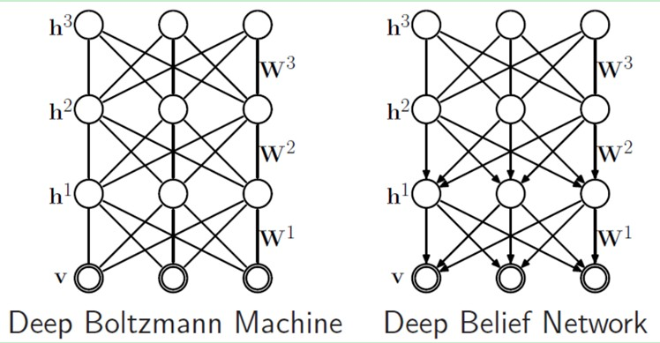

4.3、Deep Belief Networks深信度网络
DBNs是一个概率生成模型，与传统的判别模型的神经网络相对，生成模型是建立一个观察数据和标签之间的联合分布，对P(Observation|Label)和 P(Label|Observation)都做了评估，而判别模型仅仅而已评估了后者，也就是P(Label|Observation)。对于在深度神经网络应用传统的BP算法的时候，DBNs遇到了以下问题：
（1）需要为训练提供一个有标签的样本集；
（2）学习过程较慢；
（3）不适当的参数选择会导致学习收敛于局部最优解。
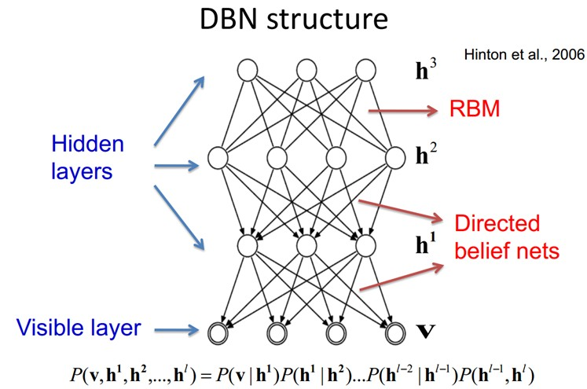
DBNs由多个限制玻尔兹曼机（Restricted Boltzmann Machines）层组成，一个典型的神经网络类型如图三所示。这些网络被“限制”为一个可视层和一个隐层，层间存在连接，但层内的单元间不存在连接。隐层单元被训练去捕捉在可视层表现出来的高阶数据的相关性。
首先，先不考虑最顶构成一个联想记忆（associative memory）的两层，一个DBN的连接是通过自顶向下的生成权值来指导确定的，RBMs就像一个建筑块一样，相比传统和深度分层的sigmoid信念网络，它能易于连接权值的学习。
最开始的时候，通过一个非监督贪婪逐层方法去预训练获得生成模型的权值，非监督贪婪逐层方法被Hinton证明是有效的，并被其称为对比分歧（contrastive divergence）。
在这个训练阶段，在可视层会产生一个向量v，通过它将值传递到隐层。反过来，可视层的输入会被随机的选择，以尝试去重构原始的输入信号。最后，这些新的可视的神经元激活单元将前向传递重构隐层激活单元，获得h（在训练过程中，首先将可视向量值映射给隐单元；然后可视单元由隐层单元重建；这些新可视单元再次映射给隐单元，这样就获取新的隐单元。执行这种反复步骤叫做吉布斯采样）。这些后退和前进的步骤就是我们熟悉的Gibbs采样，而隐层激活单元和可视层输入之间的相关性差别就作为权值更新的主要依据。
训练时间会显著的减少，因为只需要单个步骤就可以接近最大似然学习。增加进网络的每一层都会改进训练数据的对数概率，我们可以理解为越来越接近能量的真实表达。这个有意义的拓展，和无标签数据的使用，是任何一个深度学习应用的决定性的因素。
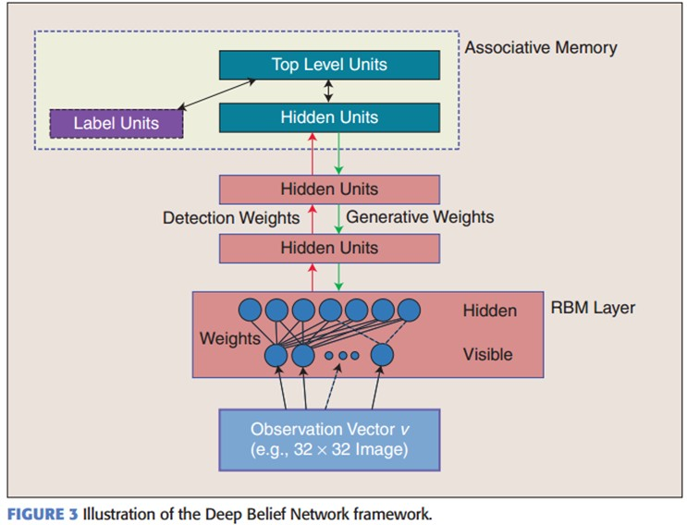
在最高两层，权值被连接到一起，这样更低层的输出将会提供一个参考的线索或者关联给顶层，这样顶层就会将其联系到它的记忆内容。而我们最关心的，最后想得到的就是判别性能，例如分类任务里面。
在预训练后，DBN可以通过利用带标签数据用BP算法去对判别性能做调整。在这里，一个标签集将被附加到顶层（推广联想记忆），通过一个自下向上的，学习到的识别权值获得一个网络的分类面。这个性能会比单纯的BP算法训练的网络好。这可以很直观的解释，DBNs的BP算法只需要对权值参数空间进行一个局部的搜索，这相比前向神经网络来说，训练是要快的，而且收敛的时间也少。
DBNs的灵活性使得它的拓展比较容易。一个拓展就是卷积DBNs（Convolutional Deep Belief Networks(CDBNs)）。DBNs并没有考虑到图像的2维结构信息，因为输入是简单的从一个图像矩阵一维向量化的。而CDBNs就是考虑到了这个问题，它利用邻域像素的空域关系，通过一个称为卷积RBMs的模型区达到生成模型的变换不变性，而且可以容易得变换到高维图像。DBNs并没有明确地处理对观察变量的时间联系的学习上，虽然目前已经有这方面的研究，例如堆叠时间RBMs，以此为推广，有序列学习的dubbed temporal convolutionmachines，这种序列学习的应用，给语音信号处理问题带来了一个让人激动的未来研究方向。
目前，和DBNs有关的研究包括堆叠自动编码器，它是通过用堆叠自动编码器来替换传统DBNs里面的RBMs。这就使得可以通过同样的规则来训练产生深度多层神经网络架构，但它缺少层的参数化的严格要求。与DBNs不同，自动编码器使用判别模型，这样这个结构就很难采样输入采样空间，这就使得网络更难捕捉它的内部表达。但是，降噪自动编码器却能很好的避免这个问题，并且比传统的DBNs更优。它通过在训练过程添加随机的污染并堆叠产生场泛化性能。训练单一的降噪自动编码器的过程和RBMs训练生成模型的过程一样。
五、总结与展望
1）Deep learning总结
深度学习是关于自动学习要建模的数据的潜在（隐含）分布的多层（复杂）表达的算法。换句话来说，深度学习算法自动的提取分类需要的低层次或者高层次特征。高层次特征，一是指该特征可以分级（层次）地依赖其他特征，例如：对于机器视觉，深度学习算法从原始图像去学习得到它的一个低层次表达，例如边缘检测器，小波滤波器等，然后在这些低层次表达的基础上再建立表达，例如这些低层次表达的线性或者非线性组合，然后重复这个过程，最后得到一个高层次的表达。
Deep learning能够得到更好地表示数据的feature，同时由于模型的层次、参数很多，capacity足够，因此，模型有能力表示大规模数据，所以对于图像、语音这种特征不明显（需要手工设计且很多没有直观物理含义）的问题，能够在大规模训练数据上取得更好的效果。此外，从模式识别特征和分类器的角度，deep learning框架将feature和分类器结合到一个框架中，用数据去学习feature，在使用中减少了手工设计feature的巨大工作量（这是目前工业界工程师付出努力最多的方面），因此，不仅仅效果可以更好，而且，使用起来也有很多方便之处，因此，是十分值得关注的一套框架，每个做ML的人都应该关注了解一下。
当然，deep learning本身也不是完美的，也不是解决世间任何ML问题的利器，不应该被放大到一个无所不能的程度。
2）Deep learning未来
深度学习目前仍有大量工作需要研究。目前的关注点还是从机器学习的领域借鉴一些可以在深度学习使用的方法，特别是降维领域。例如：目前一个工作就是稀疏编码，通过压缩感知理论对高维数据进行降维，使得非常少的元素的向量就可以精确的代表原来的高维信号。另一个例子就是半监督流行学习，通过测量训练样本的相似性，将高维数据的这种相似性投影到低维空间。另外一个比较鼓舞人心的方向就是evolutionary programming approaches（遗传编程方法），它可以通过最小化工程能量去进行概念性自适应学习和改变核心架构。
Deep learning还有很多核心的问题需要解决：
（1）对于一个特定的框架，对于多少维的输入它可以表现得较优（如果是图像，可能是上百万维）？
（2）对捕捉短时或者长时间的时间依赖，哪种架构才是有效的？
（3）如何对于一个给定的深度学习架构，融合多种感知的信息？
（4）有什么正确的机理可以去增强一个给定的深度学习架构，以改进其鲁棒性和对扭曲和数据丢失的不变性？
（5）模型方面是否有其他更为有效且有理论依据的深度模型学习算法？
探索新的特征提取模型是值得深入研究的内容。此外有效的可并行训练算法也是值得研究的一个方向。当前基于最小批处理的随机梯度优化算法很难在多计算机中进行并行训练。通常办法是利用图形处理单元加速学习过程。然而单个机器GPU对大规模数据识别或相似任务数据集并不适用。在深度学习应用拓展方面，如何合理充分利用深度学习在增强传统学习算法的性能仍是目前各领域的研究重点。
参考文献
（1）Deep Learning：http://deeplearning.net/
（2）Deep Learning Methods for Vision
http://cs.nyu.edu/~fergus/tutorials/deep_learning_cvpr12/
（3）Neural Network for Recognition of Handwritten Digits[Project]
http://www.codeproject.com/Articles/16650/Neural-Network-for-Recognition-of-Handwritten-Digi
（4）Training a deep autoencoder or a classifier on MNIST digits
http://www.cs.toronto.edu/~hinton/MatlabForSciencePaper.html
（5） Deep Learning 大牛Geoffrey E. Hinton's HomePage
http://www.cs.toronto.edu/~hinton/
（6）「深度神经网络」（deep neural network）具体是怎样工作的
http://www.zhihu.com/question/19833708?group_id=15019075#1657279
（7）浅谈Deep Learning的基本思想和方法
http://blog.csdn.net/xianlingmao/article/details/8478562
（8）Learning Deep Boltzmann Machines
http://web.mit.edu/~rsalakhu/www/DBM.html
（9）Boltzmann神经网络模型与学习算法
http://wenku.baidu.com/view/490dcf748e9951e79b892785.html
（10）Deep Learning 和 Knowledge Graph 引爆大数据革命
http://blog.sina.com.cn/s/blog_46d0a3930101fswl.html

